淡江時報 第 0 期
緬懷創辦人特刊
學校要聞
波段建設
2018/06/11

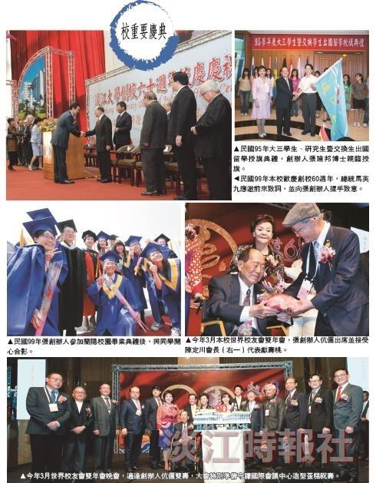
校重要慶典(圖／本報資料照片提供)

